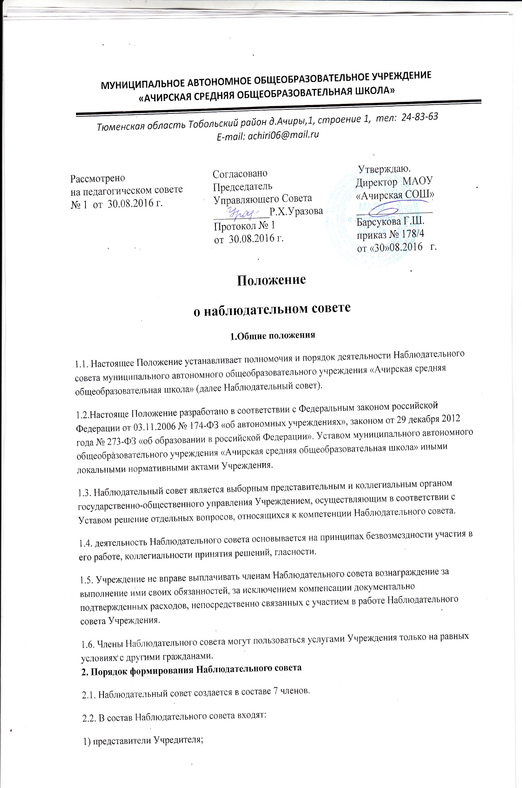

2) представители органов местного самоуправления, на которых возложено управление муниципальным имуществом (Собственник);

3) представители иных государственных органов или органов местного самоуправления;

4) представители общественности, родители обучающихся (законные представители);

5) представители работников Образовательной организации, избираемые общим собранием трудового коллектива Образовательной организации.

2.3. Срок полномочий наблюдательного совета Учреждения составляет 5 лет.

2.4. Одно и то же лицо может быть членом Наблюдательного совета неограниченное число раз.

2.5. Директор Учреждения и его заместители не могут быть членами Наблюдательного совета. Директор Учреждения участвует в заседаниях наблюдательного совета Учреждения с правом совещательного голоса

2.6. Членами Наблюдательного совета не могут быть лица, имеющие неснятую или непогашенную судимость.

2.7. Решение о назначении членов Наблюдательного совета или досрочном прекращении их полномочий принимается Учредителем.

2.8. Решение о назначении представителя работников Учреждения членом Наблюдательного совета или досрочном прекращении его полномочий принимается Учредителем на основании решения общего собрания работников Учреждения. Решение общего собрания работников о назначении представителя работников Учреждения членом Наблюдательного совета или досрочном прекращении его полномочий направляется Учреждением Учредителю в течение 10 рабочих дней со дня принятия такого решения.

2.9 . Полномочия члена Наблюдательного совета Учреждения могут быть прекращены досрочно: а) по просьбе члена Наблюдательного совета; б) в случае невозможности исполнения членом Наблюдательного совета своих обязанностей по состоянию здоровья или по причине его отсутствия в месте нахождения Учреждения в течение четырех месяцев; в) в случае привлечения члена наблюдательного совета к уголовной ответственности.

2.10. Полномочия члена Наблюдательного совета, являющегося представителем Учредителя или являющегося представителем органа местного самоуправления и состоящего с этим органом в трудовых отношениях:

1) прекращаются досрочно в случае прекращения трудовых отношений;

2) могут быть прекращены досрочно по представлению указанного органа местного самоуправления.

2.11. Вакантные места, образовавшиеся в Наблюдательном совете в связи со смертью или с досрочным прекращением полномочий его членов, замещаются на оставшийся срок полномочий Наблюдательного совета. В случае если количество выборных членов Наблюдательного совета Учреждения уменьшается, оставшиеся члены совета должны принять решение о проведении довыборов членов Наблюдательного совета. Новые члены Наблюдательного совета Учреждения должны быть избраны в течение месяца со дня выбытия из Наблюдательного совета предыдущих членов (время каникул в этот период не включается).

2.12. Председатель Наблюдательного совета избирается на срок полномочий Наблюдательного совета членами Наблюдательного совета из их числа простым большинством голосов от общего числа голосов членов Наблюдательного совета.

2.13. Представитель работников Учреждения не может быть избран председателем Наблюдательного совета.

2.14. Наблюдательный совет в любое время вправе переизбрать своего Председателя.

2.15. Председатель Наблюдательного совета организует работу Наблюдательного совета, созывает его заседания, председательствует на них и организует ведение протокола.

2.16. В отсутствие председателя Наблюдательного совета его функции осуществляет старший по возрасту член Наблюдательного совета, за исключением представителя работников Учреждения.

2.17. Заместителем председателя Наблюдательного совета Учреждения избирается старший по возрасту член Наблюдательного совета Учреждения, за исключением представителей работников Школы простым большинством голосов от общего числа голосов членов Наблюдательного совета Учреждения.

2.18. Секретарь Наблюдательного совета Учреждения избирается на срок полномочий Наблюдательного совета Учреждения членами Наблюдательного совета Учреждения простым большинством голосов от общего числа голосов членов Наблюдательного совета Учреждения.

2.19. Секретарь Наблюдательного совета Учреждения отвечает за подготовку заседаний Наблюдательного совета Учреждения, ведение протокола заседания и достоверность отраженных в нем сведений, а также осуществляет рассылку извещений о месте и сроках проведения, а также предлагаемой повестке заседания. Извещения о проведении заседания и иные материалы должны быть направлены членам Наблюдательного совета не позднее, чем за три дня до проведения заседания.  
**3. Функции (компетенция) Наблюдательного совета**

3.1. К компетенции Наблюдательного совета Учреждения относится рассмотрение:

3.1.1. Предложений Учредителя или директора Учреждения о внесении изменений в устав Учреждения.

3.1.2. Предложений Учредителя или директора Учреждения о создании и ликвидации филиалов Учреждения, об открытии и о закрытии его представительств.

3.1.3. Предложений Учредителя или директора Учреждения о реорганизации Учреждения или о его ликвидации.

3.1.4. Предложений Учредителя или директора Учреждения об изъятии имущества, закрепленного за Учреждением на праве оперативного управления.

3.1.5. Предложений директора Учреждения об участии Учреждения в других юридических лицах, в том числе о внесении денежных средств и иного имущества в уставный (складочный) капитал других юридических лиц или передаче такого имущества иным образом другим юридическим лицам, в качестве учредителя или участника.

3.1.6. Проекта плана финансово-хозяйственной деятельности Учреждения.

3.1.7. По представлению директора Учреждения проектов отчетов о деятельности Учреждения и об использовании его имущества, об исполнении плана его финансово-хозяйственной деятельности, годовой бухгалтерской отчетности Учреждения.

3.1.8. Предложений директора Учреждения о совершении сделок по распоряжению имуществом, которым Учреждение не вправе распоряжаться самостоятельно.

3.1.9. Предложений директора Учреждения о совершении крупных сделок.

3.1.10. Предложений директора Учреждения о совершении сделок, в совершении которых имеется заинтересованность.

3.1.11. Предложений директора Учреждения о выборе кредитных организаций, в которых Учреждение может открыть банковские счета.

3.1.12. Вопросов проведения аудита годовой бухгалтерской отчетности Учреждения и утверждение аудиторской организации.

3.2. По вопросам, указанным в подпунктах 3.1.1. – 3.1.4. и 3.1.8. пункта 3.1. настоящего Положения, Наблюдательный совет дает рекомендации. Учредитель принимает по этим вопросам решения после рассмотрения рекомендаций Наблюдательного совета.

3.3. По вопросу, указанному в подпункте 3.1.6. пункта 3.1. настоящего Положения, Наблюдательный совет дает заключение, копия которого направляется Учредителю.

3.4. По вопросам, указанным в подпунктах 3.1.5. и 3.1.11. пункта 3.1. настоящего Положения, Наблюдательный совет дает заключение. Директор Учреждения принимает по этим вопросам решения после рассмотрения заключений Наблюдательного совета.

3.5. Документы, представляемые в соответствии с подпунктом 3.1.7. пункта 3.1. настоящего Положения утверждаются Наблюдательным советом. Копии указанных документов направляются Учредителю.

3.6. По вопросам, указанным в подпунктах 3.1.9., 3.1.10. и 3.1.12. пункта 3.1. настоящего Положения, Наблюдательный совет принимает решения, обязательные для директора Учреждения.

3.7. Рекомендации и заключения по вопросам, указанным в подпунктах 3.1.1. – 3.1.8. и 3.1.11. пункта 3.1. настоящего Положения, даются большинством голосов от общего числа голосов членов Наблюдательного совета.

3.8. Решения по вопросам, указанным в подпунктах 3.1.9. и 3.1.12. пункта 3.1. настоящего Положения, принимаются Наблюдательным советом большинством в две трети голосов от общего числа голосов членов Наблюдательного совета.

3.9. Решение по вопросу, указанному в подпункте 3.1.10. пункта 3.1. настоящего Положения, принимается Наблюдательным советом в порядке, установленном Федеральным законом «Об автономных учреждениях».

3.10. Вопросы, относящиеся к компетенции Наблюдательного совета в соответствии с пунктом 3.1. настоящего Положения, не могут быть переданы на рассмотрение других органов Учреждения.

3.11. По требованию Наблюдательного совета или любого из его членов другие органы Учреждения обязаны предоставить информацию по вопросам, относящимся к компетенции Наблюдательного совета.  
**4. Организация деятельности Наблюдательного совета**

4.1. Заседания Наблюдательного совета проводятся по мере необходимости, но не реже одного раза в квартал.

4.2. Заседание Наблюдательного совета созывается его председателем по собственной инициативе, по требованию Учредителя, члена Наблюдательного совета или директора Учреждения.

4.3. Секретарь письменно уведомляет членов Наблюдательного совета о созыве Наблюдательного совета, направляя каждому из них извещение.

4.4. В извещении должны быть указаны: дата, время и место проведения заседания Наблюдательного совета, а также предлагаемая повестка заседания.

4.5. Решения Наблюдательного совета принимаются путем открытого голосования.

4.6. На заседании Наблюдательного совета ведется протокол. Протокол составляется не позднее 5 дней после его проведения. В протоколе указывается:

• место и время его проведения;

• лица, присутствующие на заседании;

• повестка заседания;

• вопросы, поставленные на голосование, итоги голосования по ним;

• принятые решения.

4.7. Протокол заседания Наблюдательного совета Учреждения подписывается председательствующим на заседании, секретарем и членами Наблюдательного совета.

4.8. Протоколы заседаний Наблюдательного совета включаются в номенклатуру дел Учреждения.

4.9. Организационно-техническое, документационное обеспечение заседаний Наблюдательного совета, подготовка аналитических, справочных и других материалов к заседаниям, оформление принятых им решений возлагаются на администрацию Учреждения.

4.10. В заседании Наблюдательного совета вправе участвовать директор Учреждения. Иные приглашенные председателем Наблюдательного совета лица могут участвовать в заседании Наблюдательного совета, если против их присутствия не возражает более чем одна треть от общего числа членов Наблюдательного совета.

4.11. Заседание Наблюдательного совета является правомочным, если все члены Наблюдательного совета извещены о времени и месте его проведения и на заседании присутствует более половины членов Наблюдательного совета. Передача членом Наблюдательного совета своего голоса другому лицу не допускается.

4.12. Каждый член Наблюдательного совета имеет при голосовании один голос. В случае равенства голосов решающим является голос председателя Наблюдательного совета.

4.13. Первое заседание Наблюдательного совета после его создания, а также первое заседание нового состава Наблюдательного совета созывается по требованию Учредителя. До избрания председателя Наблюдательного совета на таком заседании председательствует старший по возрасту член Наблюдательного совета, за исключением представителя работников Учреждения.

**5. Заключительные положения**

5.1. Вопросы деятельности Наблюдательного совета, не нашедшие отражения в настоящем Положении, регулируются в соответствии с действующим законодательством Российской Федерации, Тюменской области, нормативными правовыми актами Тобольского муниципального района, уставом Учреждения.

5.2. В случае принятия нормативных правовых актов по вопросам деятельности Наблюдательных советов образовательных учреждений, содержащих иные нормы по сравнению с настоящим Положением, в части возникающего противоречия применяются указанные нормативные правовые акты.